Кузнецов Богдан , ПР23/2
Лабораторная работа №14
Тема: «Тестирование интеграции»

Цель: научиться проводить интеграционное тестирование приложения, проверяя корректность взаимодействия между компонентами: интерфейсом пользователя, логикой конвертации и базой данных.

Ход работы

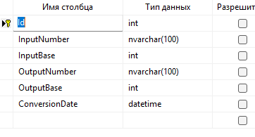
Рис. 3. Конструктор таблицы ConversionHistory в базе данных ConverterDB
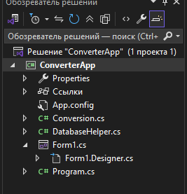
Рис. 4. Обозреватель решений проекта ConverterApp

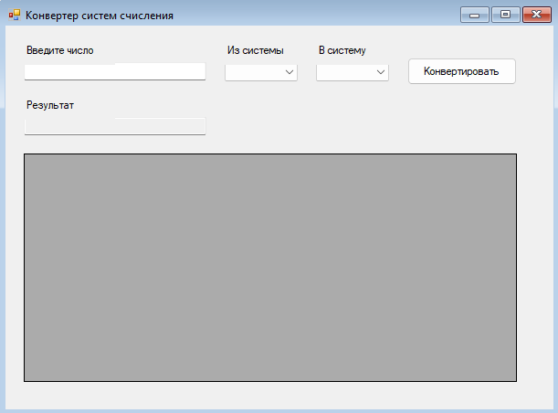
Рис. 5. Макет формы Form1.cs

Результат работы программы:
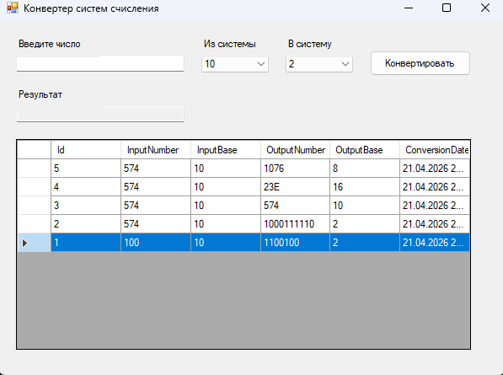
Рис. 6. Запуск приложения

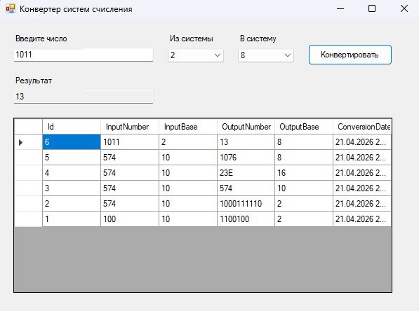
Рис. 7. Выбор систем счисления и ввод числа

Рис. 8. Конвертация

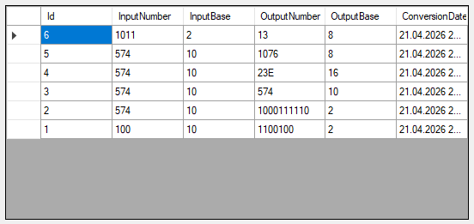
Рис. 9. Сохранение в базу данных
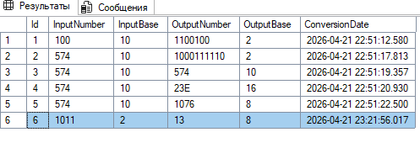
Рис. 10. Проверяем записи в базе данных

Проверить результат работы программы с помощью таблицы тестовых данных.

Таблица 2. Таблица тестовых данных.
№ п/п | Исходное число | Из системы | Ожидаемый результат | В систему
1 | 1010 | Двоичная (2) | 10 | Десятичная (10)
2 | 11111111 | Двоичная (2) | 255 | Десятичная (10)
3 | 377 | Восьмеричная (8) | 255 | Десятичная (10)
4 | 100 | Восьмеричная (8) | 64 | Десятичная (10)
5 | 255 | Десятичная (10) | 11111111 | Двоичная (2)
6 | 255 | Десятичная (10) | 377 | Восьмеричная (8)
7 | 255 | Десятичная (10) | FF | Шестнадцатеричная (16)
8 | FF | Шестнадцатеричная (16) | 255 | Десятичная (10)
9 | A5 | Шестнадцатеричная (16) | 165 | Десятичная (10)
10 | 0 | Любая | 0 | Любая

Работа программы проверена с помощью таблицы с тестовыми данными, система отработала корректна, логика конвертации соблюдена.

Контрольные вопросы
- Интеграционное тестирование — это проверка взаимодействия между несколькими модулями (например, DatabaseHelper и аудиоплеером) для выявления ошибок в их совместной работе. Оно отличается от модульного тем, что модульное тестирует каждый компонент изолированно (например, один метод DatabaseHelper), а интеграционное проверяет, как эти компоненты общаются друг с другом через реальные связи (БД, файловую систему, таймеры).
- Существуют следующие подходы к интеграционному тестированию: восходящее (сначала тестируются низкоуровневые модули, затем вышестоящие), нисходящее (сначала проверяются главные модули с использованием заглушек для нижних), «большой взрыв» (все модули интегрируются и тестируются одновременно) и сэндвич-подход (комбинация восходящего и нисходящего). Также выделяют тестирование через интерфейсы (API) и тестирование с реальными зависимостями вместо мок-объектов.
- Проверить корректность работы приложения при отсутствии подключения к БД можно, создав тест, в котором перед вызовом методов DatabaseHelper имитируется обрыв соединения (например, передача неверной строки подключения или отключение сети через настройки). Затем необходимо убедиться, что приложение корректно перехватывает исключение типа SqlException, показывает пользователю понятное сообщение об ошибке («Нет подключения к базе данных») и не вылетает, а также, например, предлагает повторить попытку или сохранить данные локально.
- Важно тестировать обработку ошибок, потому что в реальных условиях приложение сталкивается с непредвиденными ситуациями (отсутствие БД, неверный формат данных, тайм-ауты) и без корректной обработки может вылететь, повредить данные или повести себя непредсказуемо. Тестирование обработки ошибок гарантирует, что приложение остаётся стабильным, информирует пользователя о проблеме и, по возможности, восстанавливает работоспособность без потери данных.
- Тестовые данные — это специально подготовленные наборы входных значений, которые используются для проверки работы программы в различных сценариях (нормальных, граничных, ошибочных). Их правильно подбирать, включая типичные данные (например, заметку с обычным текстом), граничные значения (пустую строку, максимально длинный текст), некорректные данные (спецсимволы, SQL-инъекции) и данные для проверки обработки ошибок (отсутствие обязательных полей). Хороший набор тестовых данных должен покрывать все возможные ветви выполнения кода.
ПРИЛОЖЕНИЕ Листинг кода
using System;
using System.Windows.Forms;

namespace ConverterApp
{
public partial class Form1 : Form
{
DatabaseHelper db = new DatabaseHelper();

public Form1()
{
InitializeComponent();

cmbFrom.Items.AddRange(new object[] { "2", "8", "10", "16" });
cmbTo.Items.AddRange(new object[] { "2", "8", "10", "16" });

cmbFrom.SelectedIndex = 2;
cmbTo.SelectedIndex = 0;

LoadHistory();
}

// =========================
// Конвертация
// =========================
private void btnConvert_Click(object sender, EventArgs e)
{
string input = txtInput.Text.Trim();

if (string.IsNullOrEmpty(input))
{
MessageBox.Show("Введите число!");
return;
}

int fromBase = int.Parse(cmbFrom.SelectedItem.ToString());
int toBase = int.Parse(cmbTo.SelectedItem.ToString());

if (!ValidateInput(input, fromBase))
{
MessageBox.Show("Некорректный ввод!");
return;
}

try
{
int number = Convert.ToInt32(input, fromBase);
string result = Convert.ToString(number, toBase).ToUpper();

txtResult.Text = result;

db.SaveConversion(new Conversion
{
InputNumber = input,
InputBase = fromBase,
OutputNumber = result,
OutputBase = toBase
});

LoadHistory();
}
catch
{
MessageBox.Show("Ошибка конвертации");
}
}

// =========================
// Валидация
// =========================
private bool ValidateInput(string input, int baseSystem)
{
string pattern = "";

switch (baseSystem)
{
case 2:
pattern = "^[01]+$";
break;

case 8:
pattern = "^[0-7]+$";
break;

case 10:
pattern = "^[0-9]+$";
break;

case 16:
pattern = "^[0-9A-Fa-f]+$";
break;
}

return System.Text.RegularExpressions.Regex.IsMatch(input, pattern);
}

// =========================
// Загрузка истории
// =========================
private void LoadHistory()
{
dataGridView1.DataSource = db.GetHistory();
}

private void Form1_Load(object sender, EventArgs e)
{

}
}
}

